OBJAVA ZA MEDIJE

UMRO AKADEMIK TOMISLAV RAUKAR

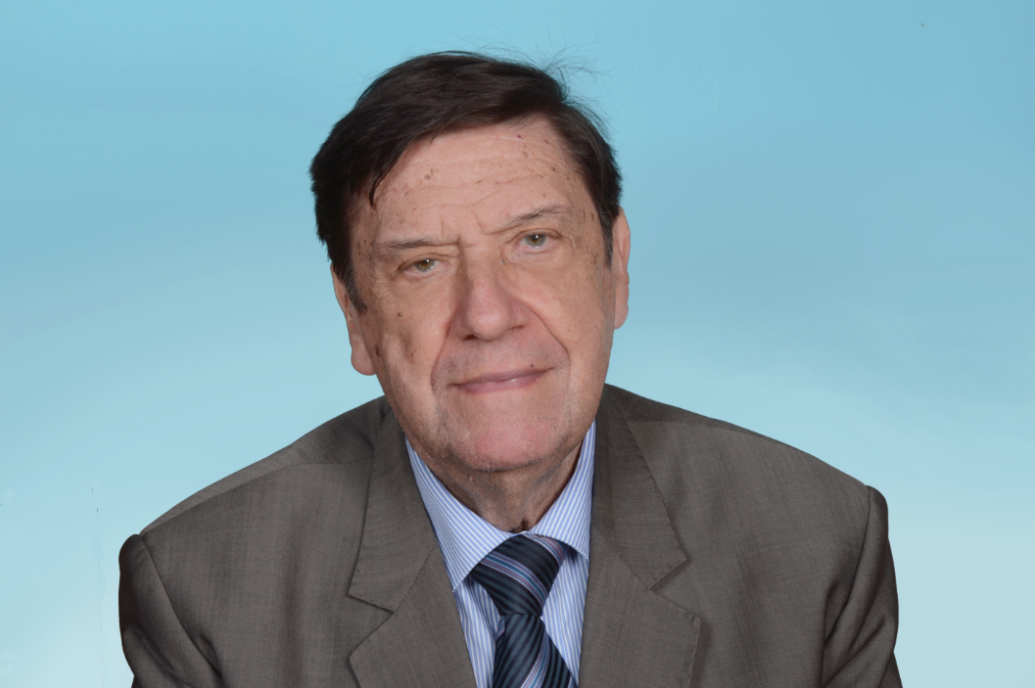

Zagreb, 3. srpnja 2020. – U četvrtak 2. srpnja u Zagrebu je u 87. godini života preminuo akademik Tomislav Raukar, istaknuti hrvatski povjesničar, redoviti član Hrvatske akademije znanosti i umjetnosti.
Rodio se u Starom Gradu na Hvaru 29. prosinca 1933. Pohađao je Srednju ekonomsku školu u Splitu koju je završio 1952., a 1956. u Splitu je na Višoj pedagoškoj školi završio studij povijesti i hrvatskog jezika i književnosti južnoslavenskih naroda. Na Filozofskom fakultetu u Zagrebu 1963. je diplomirao jednopredmetni studij povijesti i 1975. doktorirao s disertacijom Ekonomsko-društveni odnosi u Zadru u XV. stoljeću. Od 1962. do 1963. radio je u Arhivu Hrvatske kao arhivski pomoćnik, a zatim od 1963. do umirovljenja 2004. na Odsjeku za povijest Filozofskog fakulteta u Zagrebu, najprije kao asistent, od 1976. kao docent, od 1980 kao izvanredni i od 1985. redoviti profesor na Katedri za hrvatsku povijest kojoj je od 1993. do 1994. bio predstojnik. Pod njegovim vodstvom izrađeno je 90 diplomskih radnji, 15 magistarskih radnji i sedam doktorskih disertacija.
Za redovitog člana Hrvatske akademije znanosti i umjetnosti u Razredu za društvene znanosti izabran je 1997., a od 1986. bio je član suradnik. Od 2007. do 2014. bio je tajnik Razreda za društvene znanosti i član Predsjedništva HAZU. Od 2007. bio je i voditelj Odsjeka za povijesne znanosti HAZU. Od 1998. bio je i glavni urednik časopisa Starine HAZU.
Tijekom 1970-ih i 1980-ih godina Tomislav Raukar obavio je niz istraživanja u hrvatskim i talijanskim arhivima (Zadar, Dubrovnik, Venecija, Ancona, Bari), gdje je posebno istraživao bilježničku građu. Oslanjajući se na metodologiju francuskih analista i prateći suvremene tokove europske, posebice talijanske i francuske medievistike, znatno je pridonio modernizaciji proučavanja hrvatskog srednjovjekovlja. Posebno je vrijedan njegov doprinos proučavanju društvenih struktura i gospodarskih kretanja u urbanim i ruralnim sredinama Hrvatske u razvijenom i kasnom srednjem vijeku, kao i komparativnom proučavanju komuna na hrvatskoj i talijanskoj obali Jadrana. U hrvatsku historiografiju uveo je zapostavljene istraživačke teme, kao što su povijest svakodnevnog života, mentaliteta i pobožnosti. Izlagao je na brojnim znanstvenim skupovima u zemlji i inozemstvu te sudjelovao u mnogim projektima i uredništvima znanstvenih časopisa, publikacija i udžbenika.
Najvažnija djela akademika Tomislava Raukara su: Zadar u XV. stoljeću: ekonomski razvoj i društveni odnosi (1977.), Zadar pod mletačkom upravom: 1409-1797 (1987.), Hrvatsko srednjovjekovlje: prostor, ljudi, ideje (1997.), Seljak i plemić hrvatskoga srednjovjekovlja (2002.), Srednjovjekovne ekonomije i hrvatska društva (2003.), Hrvatska povijest srednjeg vijeka (s Nevenom Budakom, 2006.) te Studije o Dalmaciji u srednjem vijeku: odabrane studije (2007.).
Za svoj rad akademik Raukar nagrađen je među ostalim Redom Danice hrvatske s likom Ruđera Boškovića za osobite zasluge za znanost (1998.), Godišnjom Državnom nagradom za znanost u području humanističkih znanosti za knjigu Hrvatsko srednjovjekovlje (1998.), Poveljom Filozofskog fakulteta u Zagrebu za unapređenje nastavnoga rada (1999.), Medaljom Filozofskog fakulteta u Zagrebu (2003.), Medaljom Sveučilišta u Zagrebu (2004.) te Nagradom „Ivan Lučić“ za životno djelo (2016.).

Marijan Lipovac
Ured za odnose s javnošću i medije HAZU

